Приложение
к Решению
Петрозаводского городского Совета

от 19 декабря 2023 г. № 29/23-348

Карта № 597. Место размещения рекламной конструкции рк-621.
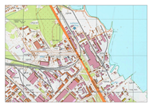
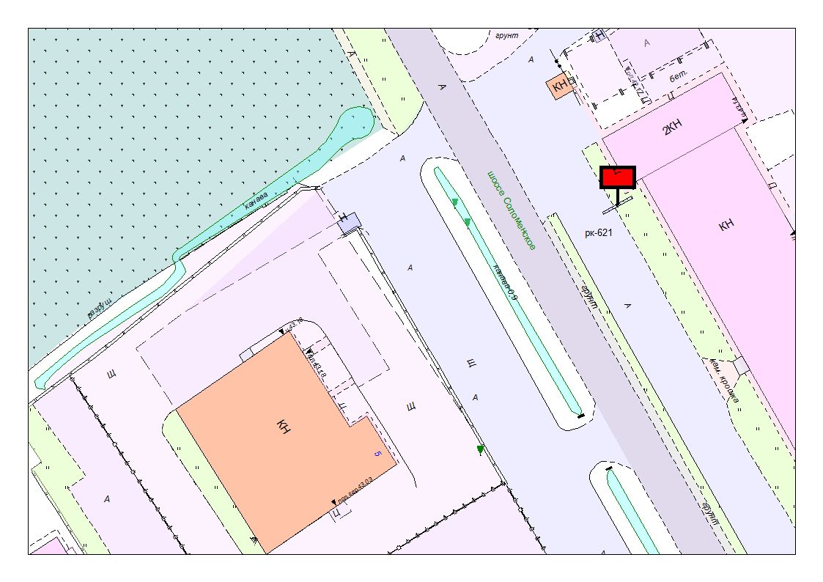
Место размещения рекламной конструкции  (почтовый, строительный или условный адрес) | Соломенское ш., напротив д. 5
Тип рекламной конструкции | билборд
Вид рекламной конструкции | Стационарная рекламная конструкция (двухсторонняя)
Площадь информационного поля | (6,0 х 3,0) х 2 = 36 м²
Технические характеристики рекламной конструкции:  - размеры, материал надземной и подземной (при наличии) части;  - характеристики освещенности;  - цвет конструкции | - габаритные размеры 6,0х3,0 м;  металл;  - с подсветкой;  - RAL 7040 (серый)
Кадастровый номер участка (квартала) | 10:01:0040101:201
Планировочные ограничения | Нет

